**TECNOLÓGICO NACIONAL DE MÉXICO**

INSTITUTO TECNOLÓGICO DE ACAPULCO

CARRERA: INGENIERÍA EN SISTEMAS COMPUTACIONALES

**MATERIA: GESTIÓN DE PROYECTOS DE SOFTWARE**

PROFESOR: JUAN MIGUEL HERNÁNDEZ BRAVO

**Documentación:**

**Diccionario de datos y DEA**

Integrantes:

|  |  |
| --- | --- |
| **Nombre de Alumno:** | **No. Control** |
| Iván Castañeda Contreras  Aldo Valdez Solís  Andrés Mayo Vargas | 16320816  16320988  16320888 |

Salón: 712 Semestre: 7° Horario: 12:00-16:00



Fecha de entrega: 18 de Julio/2019

**DICCIONARIO DE DATOS**

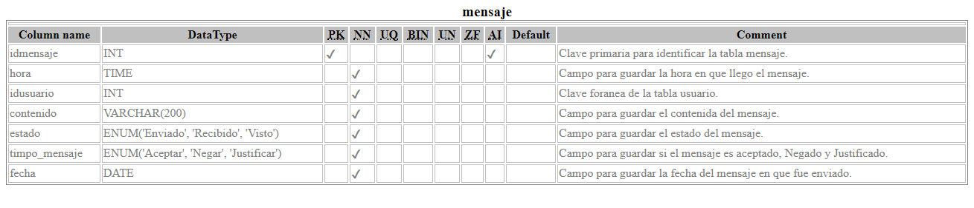

Descripción; Tabla que contendrá toda la información de los mensajes que se podrán enviar en el software.

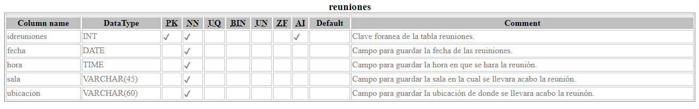

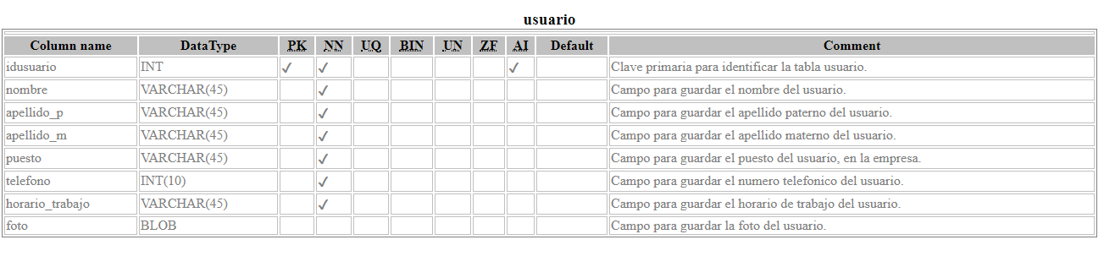Descripción; Tabla que contendrá toda la información de las reuniones que se podrán establecer en el software.

Descripción; Tabla que contendrá toda la información de los usuarios que tendrá el software.

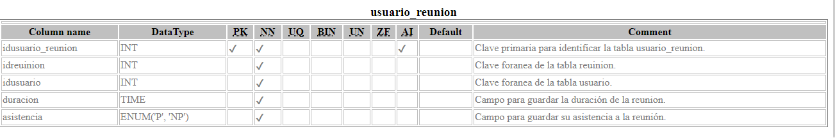

Descripción; Tabla que contendrá toda la información respecto al usuario que realice una reunión incluyendo información extra de la reunión.

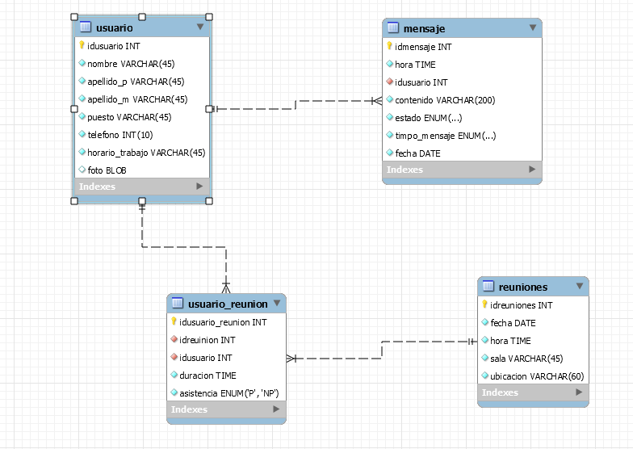**DEA**